Nota de prensa
Perfect Welding

Recargue de paredes de membrana de 12 metros de altura con tecnología CMT
CMT Cladding Tower para paredes de membrana
La empresa industrial SHI FW Energia FAKOP (FAKOP) cuenta con más de 100 años de historia. En 1880, Wilhelm Fitzner y Konrad Gamper fundan en Sosnowiec la fábrica de calderas de vapor W. Fitzner. Solo veinte años después, los caldereros polacos alcanzan fama a nivel mundial al ganar el "Grand Prix" en la exposición mundial de París. En 2009, FAKOP vuelve a ser el centro de atención al fabricar la mayor caldera de lecho fluidizado del mundo. El éxito en el ámbito de las calderas y el liderazgo en alta tecnología exigen la elección de una solución Fronius para el recargue de las paredes de membrana de 12 metros de altura utilizadas en las incineradoras de residuos. Más concretamente, de una instalación de recargue con CMT de gran altura de Welding Automation, operada por dos plataformas elevadoras.

Las paredes de membrana son superficies calefactoras fabricadas con tubos y hierro plano procedentes de grandes calderas acuotubulares utilizadas para generar energía a nivel comercial e industrial. El cambio de tendencia respecto a los combustibles y la quema de combustibles cada vez más complejos y corrosivos está obligando a desarrollar una protección adicional contra la corrosión de las paredes de membrana. El método de protección utilizado para ello se denomina recargue, y es el más eficaz para proteger la superficie de los tubos de membrana.
"Para recargar los tubos de membrana utilizamos una torre de recargue de Fronius Welding Automation de unos 15 metros de altura", explica Arkadiusz Osuch, gerente de FAKOP. "Puede alojar dos paredes de membrana de 12 metros de altura y 1,6 metros de anchura y se opera con dos plataformas elevadoras equipadas con la innovadora tecnología de soldadura CMT".
Producto de soldadura con un grado de mezcla de hierro inferior al 3 %
El proceso de recargue es complejo. El grado de mezcla, es decir, el porcentaje de material base que se mezcla con la aleación, es decisivo para que la protección contra la corrosión sea eficaz. El objetivo es reducir al mínimo el grado de mezcla y garantizar una buena fusión entre el material base y la capa protectora. Un bajo grado de mezcla implica que las instalaciones tengan una mayor vida útil.
Jaroslaw Olej, experto sénior en soldadura, afirma: "Ahora el grado de mezcla suele ser inferior al 3 %".
Antes de que la gerencia de FAKOP decidiese adquirir un equipo de soldadura mecánico CMT, las paredes de membrana se revestían con otras técnicas.
Para satisfacer las altas exigencias de calidad de los clientes, los ingenieros de producción de tecnología de soldadura de FAKOP prestan atención al más mínimo detalle ya durante el pretratamiento de los tubos de membrana. Una vez realizado el pretratamiento de la superficie, se lleva a cabo el recargue sin nada de polvo u óxido.
El proceso de soldadura es crucial
Un factor clave, y un punto a favor de la compra de la torre de soldadura Fronius, es el empleo de la tecnología CMT. Su ventaja radica en la regulación digital del proceso, que detecta cortocircuitos y favorece el desprendimiento de gota retirando el hilo. Esto crea un movimiento de avance y retroceso que hace que la fase de ignición del arco voltaico sea corta y que se reduzca la aportación de calor. El resultado es una transferencia de material que permite obtener recargues sin proyecciones, con una superficie especialmente lisa, solapamientos de cordón suaves y un grosor de capa constante.
"Hoy en día, la mayoría de nuestros clientes exigen el empleo del proceso CMT", asegura Olej, y prosigue: "Se puede decir que se ha establecido como estándar, y los que saben cómo utilizarlo tienen una ventaja competitiva en el mercado".
La experiencia es sinónimo de éxito
La competencia y la experiencia en tecnología de soldadura desempeñan un papel importante. Así, por ejemplo, la estabilidad del arco voltaico y, por tanto, la tendencia a la porosidad, dependen en gran medida de una velocidad de hilo óptima y constante.
"Desde el cilindro de transporte de hilo hasta la antorcha hay 15 metros de hilo, que es muchísimo, lo que dificulta el mantenimiento de una velocidad totalmente estable. Para ello se necesita un avance de hilo que funcione de forma fiable, unos conocimientos técnicos mínimos y realizar una serie de pruebas", señala Piotr Ogórek, experto en tecnología y desarrollo, sobre la importancia del conocimiento técnico a la hora de colocar paredes de membrana. "Otro criterio es la posición ideal de la antorcha de soldadura, pues si el ángulo de antorcha está mal ajustado, se producen proyecciones", continúa Ogórek.
El stick-out y la longitud del arco voltaico asociada son otros factores de calidad determinantes que, junto con la velocidad constante del hilo, contribuyen a la reducción de la porosidad. Con la ayuda de Fronius, los especialistas de FAKOP adaptaron las propiedades de sus fuentes de potencia TPS/i CMT y ajustaron el stick-out correspondiente para conseguir resultados óptimos sin formación de poros.
Torre de soldadura de alta tecnología y fácil manejo
La soldadura se realiza con un movimiento pendular horizontal de arriba hacia abajo en posición vertical descendente (PG). Las dos plataformas elevadoras están equipadas con tecnología de soldadura CMT y disponen de controles intuitivos del sistema HMI con pantalla táctil, cámara ArcView con monitor, dos antorchas CMT y un joystick para el ajuste de precisión.
Todas las antorchas están refrigeradas por agua, por lo que su temperatura tiene una gran repercusión en el grado de mezcla. Para que no se supere en ningún caso el valor límite del 3 %, la mezcla no debe estar ni demasiado fría ni demasiado caliente. Para ello, se requiere una regulación precisa por parte del sistema de refrigeración de la instalación.
Cabe destacar una nueva optimización del sistema: el cómodo ajuste de precisión de la posición de la antorcha con un joystick. Al principio, se requería una gran destreza, ya que la antorcha tenía que colocarse manualmente con un riel de deslizamiento, lo que hacía casi imposible realizar un ajuste preciso. Gracias a la cámara ArcView y al joystick, el ajuste de precisión puede hacerse ahora de forma cómoda, rápida y con precisión milimétrica.
La seguridad de los usuarios está garantizada gracias a que cada antorcha dispone de un sistema de aspiración de humo y a la presencia de una cortina tintada en rojo oscuro para proteger la vista, que aísla las dos plataformas elevadoras, se extiende por toda la altura del equipo y protege de la radiación UV.
"Otra característica importante del sistema Fronius es WeldCube, el software de gestión de datos de soldadura", afirma Osuch. "Durante el recargue, WeldCube registra todos los datos del proceso, lo que nos facilita la gestión. Estamos muy satisfechos con el sistema de recargue de Fronius y hemos decidido comprar otro equipo".
Beneficios para el medio ambiente
Además de fabricar paredes de membrana y calderas acuotubulares de alta calidad, FAKOP dispone de productos para incineradoras de residuos que contribuyen significativamente a gestionar los residuos de forma sostenible. Según la ISWA (Asociación Internacional de Residuos Sólidos), se producen entre 7.000 y 10. 000 millones de toneladas de residuos urbanos a nivel mundial. Una gran parte de ellos acaba en vertederos, lo que genera metano, un gas de efecto invernadero 20 veces más dañino que el dióxido de carbono. Las plantas de incineración de residuos para obtener energía térmica son una alternativa eficaz al depósito en vertederos que contribuye a reducir las emisiones de gases de efecto invernadero y a generar electricidad y calor, lo que promueve la economía circular.
7.744 caracteres incluidos espacios

Imágenes de alta resolución están disponibles para descargar del siguiente enlace:
https://www.fronius.com/es-es/spain/tecnologia-de-soldadura/centro-de-informacion/prensa

Sinopsis del material gráfico

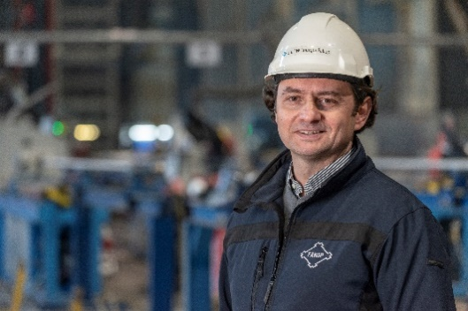
Arkadiusz Osuch, gerente de FAKOP

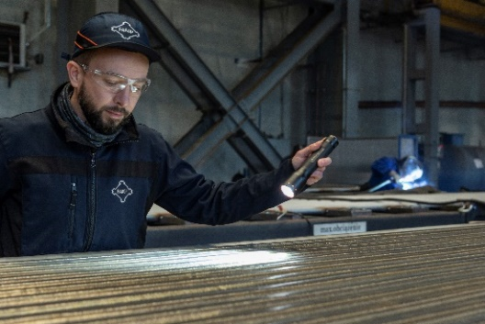
Jaroslaw Olej, experto sénior en soldadura

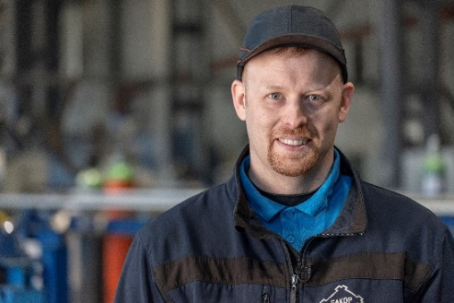
Piotr Ogórek, experto en tecnología y desarrollo

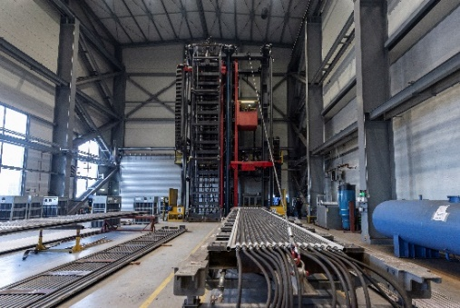
CMT Cladding Tower: fijación de las paredes de membrana, vista desde la plataforma

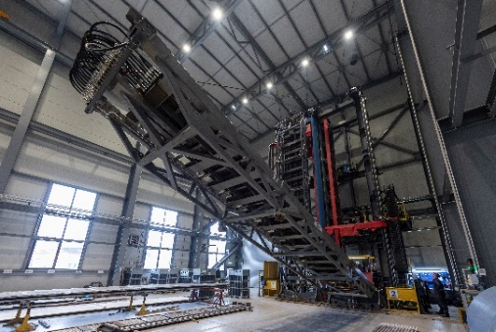
CMT Cladding Tower: elevación de las paredes de membrana

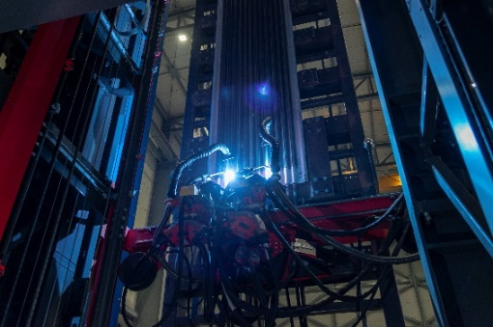
CMT Cladding Tower: vista del proceso de recargue

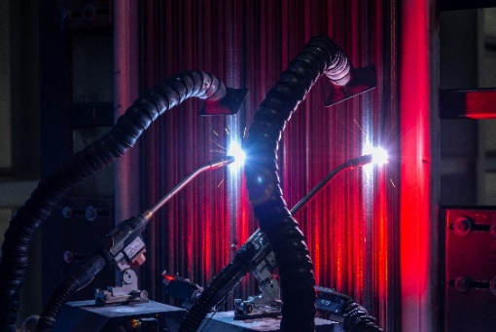
CMT Cladding Tower: antorcha con aspiración de humo

Derechos de imagen: Fronius International GmbH, reproducción sin coste alguno

Unidad de Negocio Perfect Welding
Fronius Perfect Welding es el líder en innovación para soldadura por arco voltaico, y es líder en el mercado global para soldadura robótica. Como proveedor de Sistemas. Fronius welding automation convierte las soluciones de soldadura automatizada específicas para el cliente en una realidad para diferentes áreas, desde la construcción de contenedores hasta el revestimiento para el sector offshore. Las fuentes de corriente para aplicaciones manuales, los accesorios de soldadura y un amplio rango de servicios adicionados a nuestra cartera. Con más de 1.000 distribuidores en todo el mundo, Fronius Perfect Welding siempre está cerca de sus clientes.

Fronius International GmbH
Fronius International GmbH es una empresa austriaca con sede en Pettenbach e instalaciones en Wels, Thalheim, Steinhaus y Sattledt. La empresa con sus 6.100 empleados a nivel global se dedica a los sectores de tecnología de soldadura, fotovoltaica y tecnología de carga de baterías. El porcentaje de exportación es de aproximadamente el 89 por ciento y se consigue gracias a las 36 sociedades internacionales de Fronius y distribuidores/representantes en más de 60 países. Fronius es líder en innovación en el mercado mundial gracias a sus productos innovadores y servicios, así como a las 1.366 patentes concedidas.

Para más información, por favor diríjase al:
Fronius España S.L.U., Laura González
Parque Empresarial La Carpetania, c/ Miguel Faraday 2, 28906, Getafe (Madrid)
Tel.:+34 91 649 60 40;
Fax:+34 91 649 60 44
Correo electrónico: gonzalez.laura@fronius.com

Por favor, envíe un ejemplar de prueba a nuestra agencia:
a1kommunikation Schweizer GmbH, Señora Kirsten Ludwig,
Oberdorfstraße 31 A, 70794 Filderstadt, Deutschland
tel.: +49 711 9454161-20,
correo electrónico: kirsten.ludwig@a1kommunikation.de

¡Para leer otros artículos interesantes, visite nuestro blog en blog.perfectwelding.fronius.com y síganos en Facebook (froniuswelding), Twitter (froniusintweld), LinkedIn (perfect-welding), Instagram (froniuswelding) y YouTube (froniuswelding)!

